****Guía de apoyo de Lenguaje y comunicación

Nombre: _____________________________ Curso: 2° básico.

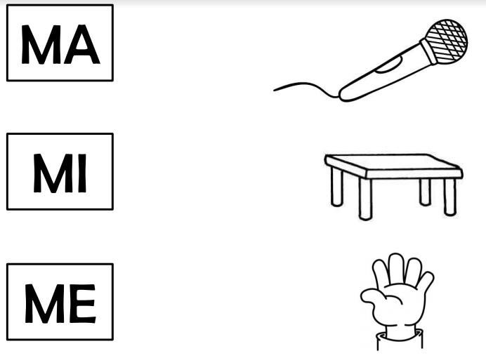I.- Reconoce **la consonante M une y colorea** los dibujos.

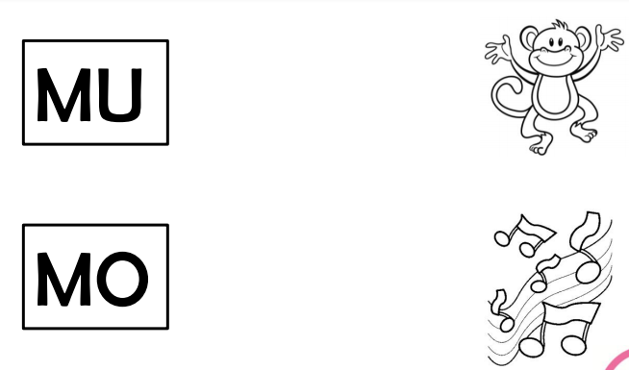

II.- Identifica la consonante M y escribe con la vocal que corresponda.

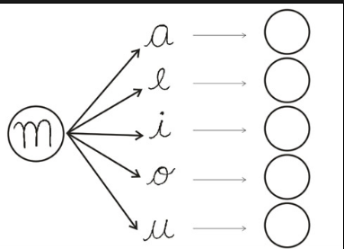

III.- Identifica la consonante L y une la consonante con la vocal en los siguientes dibujos luego pinta.

